Reserveren parkeerplaatsen voor opladen elektrische voertuigen op 5 locaties
JSO_475_MPEU_25

Burgemeester en Wethouders van de gemeente Wageningen,
Overwegingen voor het besluit
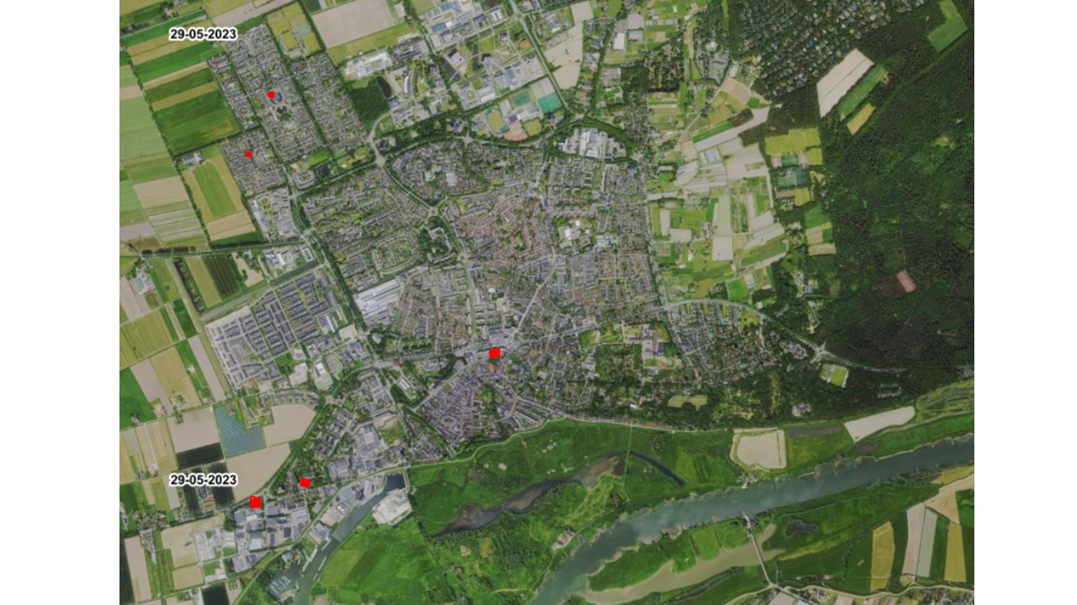
In de afbeelding hierboven is te zien waar de laadpalen geplaatst gaan worden door de rode stippen. Deze stippen geven aan welke parkeerplaatsen er worden gereserveerd voor het opladen van de elektrische voertuigen.
Bevoegdheid:
Artikel 18, eerste lid, onder d, van de Wegenverkeerswet 1994.
Grondslag:
Artikel 15 Wegenverkeerswet en artikel 12 BABW.
Volgens artikel 15 lid 1 van de Wegenverkeerswet 1994 moet er een verkeersbesluit te worden genomen voor de plaatsing van de in artikel 12 van het Besluit administratieve bepalingen inzake het wegverkeer opgenomen verkeerstekens, evenals voor onderborden voor zover daardoor een gebod of verbod ontstaat of wordt gewijzigd.
Aanleiding en belangen:
Aanleiding:
In de concessie Openbare laadpalen is afgesproken dat er op drie verschillende manieren een aanleiding ontstaat:
- op aanvraag van een e-rijder (paal volgt auto);
- data-gedreven (bijplaatsen bij hoog verbruik);
- op aanwijzen van de gemeente (proactief).
In dit geval is dat op aanwijzen van de gemeente.
De concessiehouder wijst verschillende plekken voor de laadpalen aan, waarna de gemeente de locaties beoordeelt. In de Visie openbare laadinfrastructuur 2030 is een plaatsingsleidraad opgenomen die beschrijft of een locatie geschikt is voor een laadpaal. De criteria in de plaatsingsleidraad wordt gebruikt om de laadlocaties te toetsen. Er kan van de criteria afgeweken worden. Dat kan alleen in specifieke gevallen die goed gemotiveerd moet zijn. De uitgangspunten bij het plaatsen van laadpalen is het creëren van een laadinfrastructuur die dekkend, toegankelijk, betaalbaar, veilig en duurzaam is.
Keuze locatie:
Wij plaatsen laadpalen op slimme plekken, nog voordat er een aanvraag is. Dit doen we op twee soorten locaties:
- Plaatsen met laadbehoefte, maar zonder aanvragers – Bijvoorbeeld bij sportcomplexen, toeristische plekken en recreatiegebieden, waar geen bewoners of werknemers zelf een laadpaal kunnen aanvragen.
- Plaatsen voor betere spreiding en toekomstige vraag – Bijvoorbeeld in nieuwbouwwijken of ontwikkelingsgebieden, waar in de toekomst veel elektrische auto’s verwacht worden. Ook kijken we naar plekken waar een laadpaal helpt om verkeer goed te laten doorstromen of parkeerdruk te verminderen.
Zo zorgen we ervoor dat laadpalen op de juiste plekken staan.
Belangen:
Aan dit verkeersbesluit liggen de volgende belangen, als bedoeld in artikel 2 van de Wegenverkeerswet 1994, ten grondslag:
- het zoveel mogelijk waarborgen van de vrijheid van het verkeer;
- het voorkomen of beperken van door het verkeer veroorzaakte overlast, hinder of schade alsmede de gevolgen voor het milieu, bedoeld in de Wet milieubeheer;
- het bevorderen van een doelmatig of zuinig energiegebruik.
Politieadvies:
In overeenstemming met artikel 24 van het Besluit administratieve bepalingen inzake het wegverkeer is er overleg geweest met de namens de Korpschef gemandateerde verkeersadviseur van de politie, eenheid Oost Nederland, district Gelderland- Midden. Die heeft positief geadviseerd op dit besluit.

BESLUIT
Het college besluit tot het plaatsen van de volgende borden:
1. bord E08c (Parkeergelegenheid alleen bestemd voor opladen elektrische voertuigen) van het RVV 1990;
2. onderbord OB504 (met pijlen naar de betreffende parkeervakken);
Beide parkeerplekken worden gereserveerd voor het laden.
De bovenstaande borden zullen nabij de volgende locaties, volgens bovenstaande kaart, worden neergezet :
de Nude:
1. Nudepark 173
2. groen van Prinsterenstraat 41
Centrum
3. Gerdesstraat 18
Noordwest
4. Oudlaan 63
5. Christiaan van Abkoudeplantsoen 47

Wageningen, 20-06-2025
Burgemeester en wethouders van Wageningen
Namens deze,
M. Uil
Junior beleidsmedewerker verkeer en mobiliteit

Mededelingen
Bezwaar- of beroepsclausule
Bent u het niet met dit besluit eens? Dan willen wij u vragen om eerst telefonisch contact met ons op te nemen via 0317 - 49 29 11. We kunnen met u samen het besluit dan doornemen en uw eventuele vragen en opmerkingen bespreken. Wilt u na dit gesprek toch bezwaar maken? Zorg dan dat u binnen 6 weken na de publicatiedatum in de Staatscourant een bezwaarschrift ingediend heeft t.a.v. burgemeester en wethouders van de gemeente Wageningen. Daarmee voorkomt u dat we uw bezwaarschrift niet meer in behandeling kunnen nemen, omdat het te laat binnen is.
Het bezwaarschrift dient te zijn ondertekend en tenminste te bevatten: uw naam en adres, de dagtekening, een omschrijving van het besluit waartegen uw bezwaar is gericht en de gronden van uw bezwaar. Wanneer u zich laat vertegenwoordigen of gebruik maakt van een gemachtigde, verzoeken wij u tevens te vermelden de naam en het adres van deze persoon. Wanneer voor het indienen van een gemachtigde die niet advocaat is, gebruik wordt gemaakt, verdient het aanbeveling de machtiging direct bij te sluiten. Het bezwaarschrift kunt u ook digitaal indienen, met behulp van uw DigiD, op www.wageningen.nl/bezwaar.
Voorlopige voorziening
Dit besluit geldt ook tijdens de bezwaarprocedure. Als u wilt dat het besluit niet meteen ingaat, kunt u om een voorlopige voorziening vragen bij de rechtbank. Dat is een voorlopige beslissing om een bepaalde handeling uit te stellen of juist door te laten gaan. Dit kan alleen als u al een bezwaarschrift heeft ingediend. Een voorlopige voorziening vraagt u aan bij de voorzieningenrechter van de Rechtbank Gelderland, afdeling Bestuursrecht, o.v.v. voorlopige voorzieningen, Postbus 9030, 6800 EM Arnhem. U kunt het verzoek om voorlopige voorziening ook digitaal indienen, met behulp van uw DigiD, via https://loket.rechtspraak.nl/Burgers/Digitaal%20procederen/33. Meer informatie vindt u op deze site.
Kosten
Aan het indienen van een voorlopige voorziening zijn kosten (griffierecht) verbonden. Deze kunt u vinden op: https://www.rechtspraak.nl/Uw-Situatie/Onderwerpen/Kosten-rechtszaak/Griffierecht/Paginas/Griffierecht-bestuursrecht.aspx

